«Воспитатель года России - 2013»
С 16 по 19 апреля 2013 года в Рязани проходил областной этап Всероссийского конкурса «Воспитатель года России-2013».
Рыбновский муниципальный район представила Серегина Анна Сергеевна, воспитатель МБДОУ «Детский сад №3 «Светлячок».

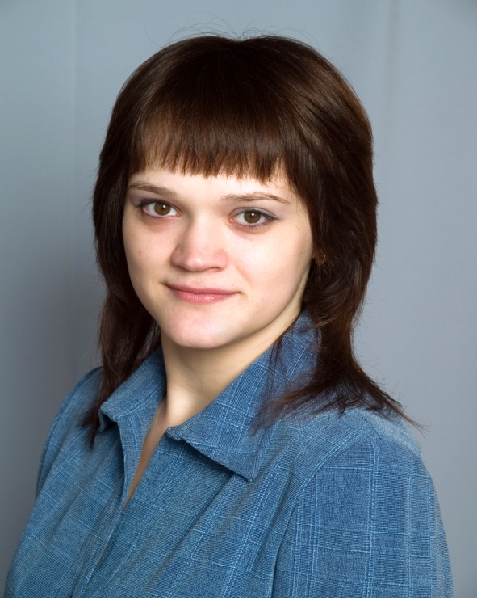
На конкурсе педагогом был представлен опыт работы: «Развитие познавательно-исследовательской деятельности старших дошкольников методом проектов».
Современное видение деятельности воспитателя ДОУ Анна Сергеевна продемонстрировала в презентации своей работы и в проведении занятия с детьми «Символы моей Родины» в форме проекта. Серегина А. С. глубоко убеждена, что понятие Родины для ребенка должно начинаться с семьи, ее традиций, с того, что близко и дорого каждому россиянину. Все педагогические устремления не должны пройти даром, ведь дети – главный ресурс человечества, уверена Анна Сергеевна. И как педагог, она понимает важность профессиональных усилий и ответственность за результат.
Выступление педагога было высоко отмечено компетентным жюри. Анна Сергеевна является победителем в номинации «Растим патриотов», учрежденной Рязанской областной Думой.
Мы искренне поздравляем нашего педагога и желаем дальнейшего профессионального роста!

Методист МКУ РРИМЦ: Семина В. В.

